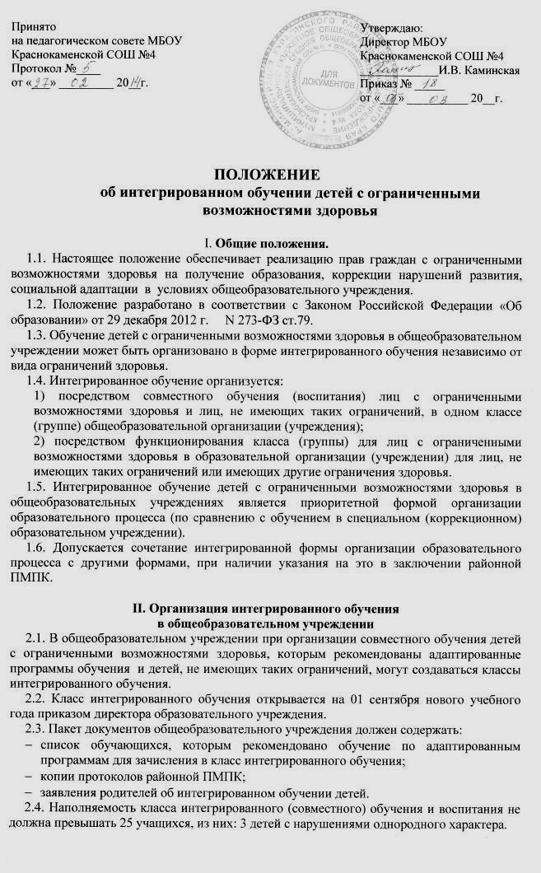

2.5. Учитель-дефектолог класса интегрированного (совместного) обучения и воспитания:
- проводит занятия коррекционного компонента специального учебного плана в отдельном специально оборудованном помещении, оснащенном необходимыми средствами обучения и отвечающем санитарно-гигиеническим требованиям;
- проводит уроки с детьми с ограниченными возможностями здоровья или оказывает им коррекционно-педагогическую помощь при организации совместной со здоровыми сверстниками учебной деятельности на уроке.
Перечень учебных предметов федерального компонента специального учебного плана, по которым учитель-дефектолог проводит уроки, утверждается приказом руководителя учреждения образования. Занятия могут проводиться в форме индивидуальных и групповых занятий.
2.6. По заявлению законных представителей для детей специальных классов и классов интегрированного (совместного) обучения и воспитания могут организовываться группы продленного дня.
2.7. При организации интегрированного обучения общеобразовательное учреждение обязано:
- получить лицензию на право ведения образовательной деятельности по адаптированным программам обучения;
- разработать локальные акты учреждения, регламентирующие деятельность по организации интегрированного обучения по адаптированным программам;
- обеспечить специальную помощь обучающимся, включенным в интегрированное обучение (обеспечить наличие учителя-дефектолога, других специальных педагогов, либо заключить договор с ППМС-центром на оказание специальной помощи);
- иметь индивидуальные образовательные планы на каждого ребенка с ограниченными возможностями здоровья;
- обеспечить материальную базу, соответствующую адаптированным программам обучения и обязательную реализацию учебного плана в части профессионально-трудового обучения;
- иметь документацию, позволяющую отследить прохождение образовательной программы, динамику обучения ребенка, его коррекционную подготовку;
- осуществлять плановую подготовку (переподготовку) кадров для работы с детьми с ограниченными возможностями здоровья;
- следовать рекомендациям, содержащимся в заключении районной ПМПК, выполнять требования адаптированных программ.

III. Образовательный процесс и итоговая аттестация
3.1. Образовательный процесс в классах интегрированного обучения осуществляется в соответствии с требованиями общеобразовательных программ трех уровней общего образования.
3.2. Для составления учебного плана на текущий учебный год для организации интегрированного обучения детей с ограниченными возможностями здоровья используются Методические рекомендации по формированию учебных планов для организации образовательного процесса детям с ограниченными возможностями здоровья из письма министерства образования и науки Красноярского края №5429 от 17.06.2013 г.
3.3. Специфика образовательного процесса в классах интегрированного обучения состоит в организации индивидуальных и групповых коррекционно-развивающих занятий для детей с ограниченными возможностями здоровья.
3.4. Обучение организуется как по общим, так и по специальным учебникам, соответствующим программе обучения. Решение по этому вопросу принимает учитель, согласуя его с методическим советом и администрацией общеобразовательного учреждения.
3.5. Оценка знаний учащихся с ограниченными возможностями здоровья в классах интегрированного обучения осуществляется в соответствии с адаптированной программой обучения с учетом особенностей развития ребенка.
3.6. Решение о промежуточной аттестации обучающихся с ограниченными возможностями здоровья принимает педагогический совет общеобразовательного учреждения.
3.7. Лица с ограниченными возможностями здоровья, получившие образование в форме интегрированного обучения и успешно освоившие образовательную программу общеобразовательного учреждения, получают документ об образовании образца, установленного для данной организации (учреждения).

IV. Права и обязанности
участников образовательного процесса
4.1. Участниками образовательного процесса являются педагогические работники (учителя-дефектологи, учителя, воспитатели, педагог-психолог, социальный педагог, учитель-логопед), дети с ограниченными возможностями здоровья и их законные представители.
Взаимоотношения участников образовательного процесса должны строиться на принципах демократизации и гуманизации образования и воспитания.
4.2. Педагогические работники учреждения образования должны иметь соответствующую профессионально-педагогическую подготовку. Квалификационные требования к педагогическим работникам определяются квалификационными характеристиками, утвержденными в порядке, установленном законодательством.
4.3. Права и обязанности педагогических и иных работников учреждения образования определяются актами законодательства РФ, настоящим Положением, уставом учреждения образования. Обязанности педагогических и иных работников учреждения образования определяются также должностными инструкциями, разрабатываемыми и утверждаемыми руководителем учреждения образования на основании квалификационных характеристик и с учетом норм настоящего Положения.
4.4. Дети с ограниченными возможностями здоровья имеют право:
- на получение образования в соответствии со своими познавательными возможностями по месту жительства;
- на обучение по адаптированным программам, соответствующим их познавательным возможностям;
- на создание специальных условий при получении образования с учетом имеющихся особенностей психофизического развития;
- на защиту своих прав, чести и достоинства в процессе получения образования;
- на бесплатное пользование учебным оборудованием, учебными изданиями;
- на бесплатную психолого-педагогическую коррекцию физических и (или) психических нарушений;
- на создание атмосферы эмоционального комфорта при организации совместной образовательной деятельности.
4.5. Дети с ограниченными возможностями здоровья обязаны:
- соблюдать устав и правила внутреннего распорядка учреждения образования;
- выполнять требования учебных планов и учебных программ;
- выполнять иные обязанности, определенные законодательством и уставом учреждения образования.
4.6. Законные представители детей с ограниченными возможностями здоровья имеют право:
- участвовать в разработке и реализации индивидуальных образовательных и коррекционных программ, присутствовать на учебных и коррекционных занятиях;
- получать консультативную помощь и посещать организуемые учреждением образования уроки (занятия) в целях приобретения специальных знаний по вопросам обучения и воспитания детей с ограниченными возможностями здоровья;
- получать полную и достоверную информацию о результатах проведения образовательного процесса.
4.7. Законные представители ребенка с создают необходимые условия в семье для его развития, обучения и воспитания, получения образования в соответствии с его познавательными возможностями, укрепления здоровья, социальной адаптации и интеграции ребенка в общество.
4.8. Законные представители детей обязаны выполнять устав учреждения образования в части, содержащей их права и обязанности.
V. Ведение документации
5.1. В учреждении образования ведется следующая документация:
- учебный план для учащихся с ограниченными возможностями здоровья;
- журнал учета проведенных с детьми с ограниченными возможностями здоровья уроков (занятий) федерального и коррекционного компонентов специального учебного плана и посещения их детьми;
- календарно-тематические планы по учебным предметам федерального компонента учебного плана;
- календарно-тематические планы занятий коррекционного компонента;
- расписание уроков (занятий), утвержденное руководителем учреждения образования;
- расписание коррекционных занятий, утвержденное руководителем учреждения образования;
- ежедневные планы работы с детьми, имеющими ограниченные возможности здоровья, по предметам федерального и коррекционного компонентов;
- план работы группы психолого-педагогического сопровождения детей с ограниченными возможностями здоровья, утвержденный руководителем учреждения образования;
- индивидуальные карты психолого-педагогического сопровождения ребенка с ограниченными возможностями здоровья.

